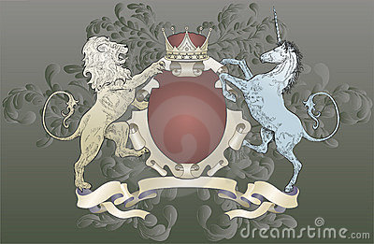

中间加个D就可以，下面加上DICOEUR，改成金属金色。

下面字幕改成DICOEUR 然后中间加个D和皇冠如图，改成金色
把字幕改成DICOEUR，然后要改成金属的金的。

